SỞ GIÁO DỤC VÀ ĐÀO TẠO  TỈNH QUẢNG NAM  ĐỀ CHÍNH THỨC  (Đề gồm có 03 trang) | KỲ THI CHỌN HỌC SINH GIỎI CẤP TỈNH THCS  NĂM HỌC 2023 – 2024  Môn thi: SINH HỌC  Thời gian: 150 phút (không kể thời gian giao đề)  Khóa thi ngày: 12/4/2024
Câu 1. (4,0 điểm)
Ở đậu Hà Lan, gen A quy định hạt vàng trội hoàn toàn so với gen a quy định hạt xanh; gen B quy định hạt trơn trội hoàn toàn so với gen b quy định hạt nhăn. Hai cặp gen này nằm trên 2 cặp nhiễm sắc thể thường khác nhau.
a. Cho lai 2 cây đậu Hà Lan (P) thu được F₁ có 75% hạt vàng, trơn: 25% hạt xanh, trơn. Biện luận để xác định kiểu gen, kiểu hình của (P).
b. Trình bày phương pháp để xác định được một cây đậu Hà Lan hạt vàng, trơn thuần chủng hay không thuần chủng (không cần viết sơ đồ lai).
c. Cho giao phấn giữa cây hạt vàng, trơn với cây hạt xanh, nhăn thu được F₁ có tỉ lệ 1 hạt vàng, trơn: 1 hạt xanh, trơn. Tiếp tục cho F₁ tự thụ phấn thu được F₂. Theo lí thuyết, xác định tỉ lệ hạt vàng, trơn thuần chủng thế hệ F₂.
d. Cho giao phấn giữa cây hạt vàng thuần chủng với cây hạt xanh được F₁. Cho các cây F₁ tự thụ phấn thu được F₂, các cây F₂ tiếp tục tự thụ phấn thu được F₃. Theo lí thuyết, xác định sự biểu hiện của tính trạng màu sắc hạt trên mỗi cây F₂.
Câu 2. (1,0 điểm)
Một loài thực vật, xét 2 tính trạng, mỗi tính trạng do 1 gen có 2 alen nằm trên nhiễm sắc thể thường quy định, các alen trội là trội hoàn toàn. Cho hai cây (P) đều có kiểu hình trội về 2 tính trạng giao phấn với nhau, thu được F₁ có kiểu hình trội về 2 tính trạng chiếm tỉ lệ 50%.
a. Biện luận và xác định kiểu gen của cây (P).
b. Cho cây (P) lai phân tích đời con sẽ có tỉ lệ kiểu hình như thế nào?
Câu 3. (4,0 điểm)
a. Cà độc dược có bộ nhiễm sắc thể lưỡng bội 2n = 24. Xác định số lượng nhiễm sắc thể trong một tế bào sinh dưỡng của các thể đột biến sau:
(1) Thể dị bội (2n – 1); (2) Thể dị bội (2n + 1); (3) Thể tam bội; (4) Thể tứ bội.
b. Trình bày cơ chế phát sinh thể đột biến dị bội (2n + 1).
c. Hình 1 mô tả 2 tế bào của một cơ thể lưỡng bội đang phân bào. Biết rằng không xảy ra đột biến; các cặp chữ cái (A và a), (B và b), (D và d) là kí hiệu của các cặp nhiễm sắc thể tương đồng.
- Tế bào 1 và tế bào 2 đang ở kì nào, của quá trình phân bào nào? Giải thích.
- Xác định kí hiệu bộ nhiễm sắc thể ở các tế bào con được tạo thành sau khi mỗi tế bào đó hoàn tất cả quá trình phân bào.
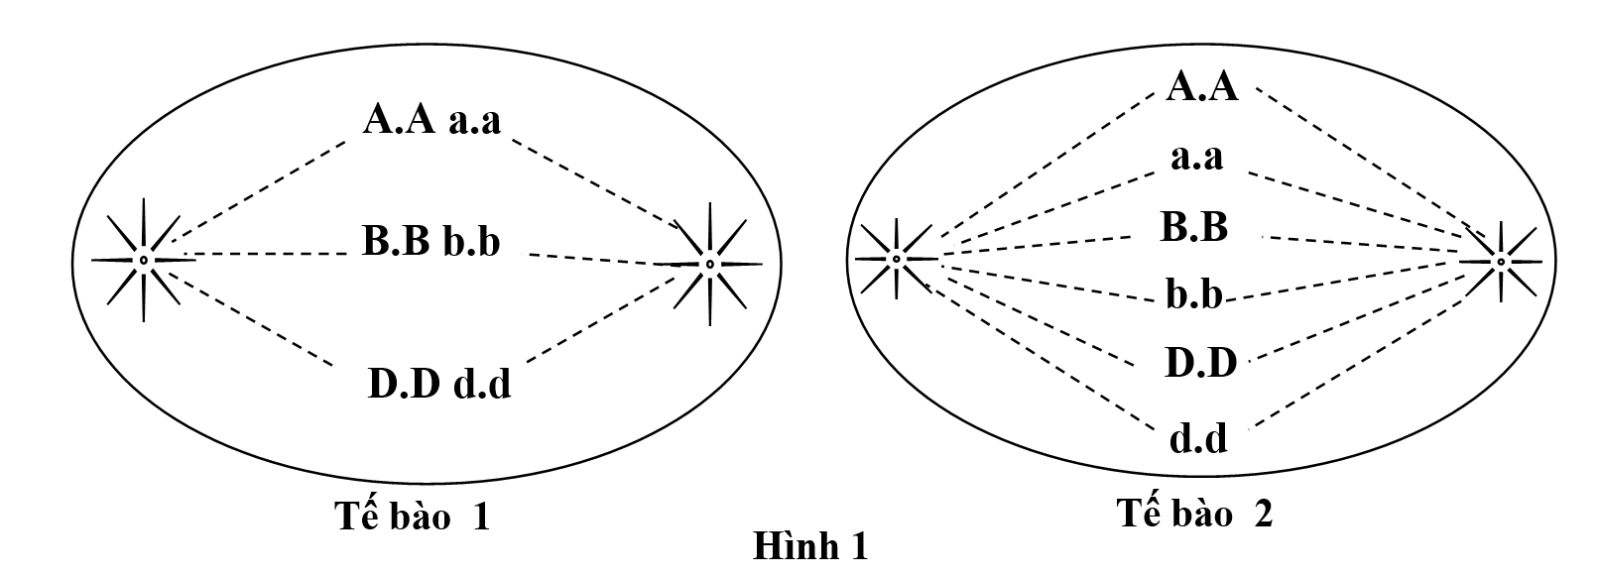

d. Một tế bào lưỡng bội của một loài sinh vật thực hiện nguyên phân liên tiếp một số đợt, cần môi trường nội bào cung cấp nguyên liệu tương đương 19890 nhiễm sắc thể đơn. Các tế bào con sinh ra từ đợt nguyên phân cuối cùng đều giảm phân bình thường tạo ra 512 tinh trùng chứa nhiễm sắc thể giới tính Y. Xác định bộ nhiễm sắc thể lưỡng bội của loài và số lần nguyên phân của tế bào trên.
Câu 4. (5,0 điểm)
a. Hãy ghép loại axit nuclêic ở cột A phù hợp với chức năng ở cột B.
Loại axit nuclêic  (Cột A) | Chức năng  (Cột B)
1. ADN | a. Truyền đạt thông tin quy định cấu trúc prôtêin cần tổng hợp.
2. mARN | b. Vận chuyển axit amin tương ứng tới nơi tổng hợp prôtêin.
3. rARN | c. Lưu giữ và truyền đạt thông tin di truyền.
4. tARN | d. Thành phần cấu tạo nên ribôxôm là nơi tổng hợp prôtêin.
b. Mỗi nhận định sau đúng hay sai? Giải thích.
(1) Trong phân tử ADN, các nuclêôtit giữa hai mạch liên kết với nhau theo nguyên tắc bổ sung, trong đó ađênin liên kết với uraxin còn guanin liên kết với xitôzin.
(2) Quá trình tổng hợp ARN diễn ra theo nguyên tắc bổ sung và nguyên tắc bán bảo toàn.
(3) Đột biến gen dạng thay thế 1 cặp nuclêôtit luôn làm thay đổi số liên kết hiđrô của gen.
(4) Một gen có 3000 nuclêôtit quy định tổng hợp một phân tử prôtêin cấu trúc bậc 1 có tối đa 498 axit amin.
c. Gen A có chiều dài 5100A⁰ và có 3600 liên kết hiđrô. Gen A bị đột biến điểm thành gen a, gen a có chiều dài không đổi nhưng có số liên kết hiđrô tăng 1. Cặp gen Aa tự nhân đôi liên tiếp 3 lần. Xác định số nuclêôtit từng loại môi trường cung cấp cho quá trình nhân đôi của cặp gen Aa.
Câu 5. ( 3,0 điểm)
a. Hãy trình bày những đặc điểm cơ bản về số lượng và thành phần loài của quần xã sinh vật.
b. Xác định mối quan hệ sinh thái được thể hiện ở mỗi ví dụ sau:
(1) Cây nắp ấm bắt côn trùng.
(2) Bồ nông xếp thành hàng bắt được nhiều cá hơn bồ nông đi kiếm ăn riêng rẽ.
(3) Cá ép bám vào rùa biển, nhờ đó cá được đưa đi xa.
(4) Dê và bò cùng ăn cỏ trên một cánh đồng.
c. Hình 2 mô tả con đường phát tán các hóa chất bảo vệ thực vật và chất độc hóa học trong tự nhiên. Phân tích hình này, trả lời các câu hỏi sau:
- Các hóa chất bảo vệ thực vật và chất độc hóa học thường tích tụ ở những môi trường nào?
- Mô tả con đường phát tán các loại hóa chất đó.
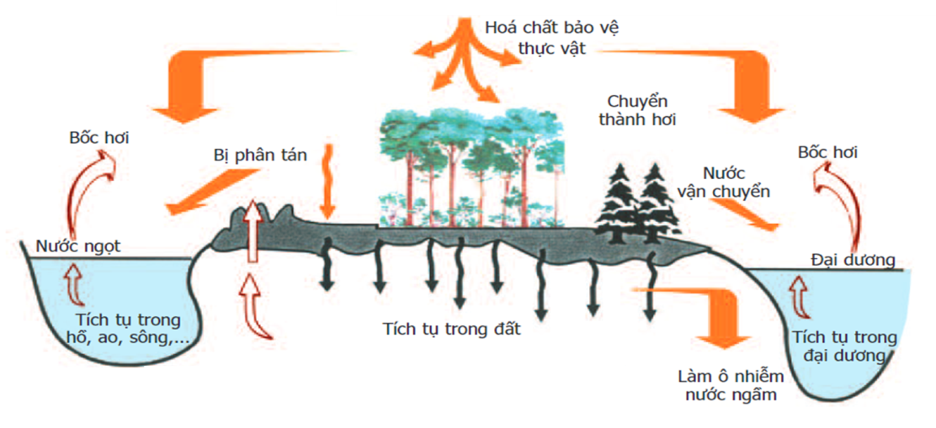
Hình 2

Câu 6. ( 3,0 điểm)
a. Một số bà con nông dân cho rằng: Tự thụ phấn, giao phối gần gây hậu quả xấu nên không có vai trò gì trong sản xuất và chọn giống. Dựa trên những hiểu biết về di truyền học, cho biết nhận định đó đúng hay sai? Giải thích.
b. Sơ đồ phả hệ dưới đây mô tả sự di truyền của một bệnh ở người. Bệnh do một trong hai alen của một gen quy định. Biết rằng không xảy ra đột biến ở tất cả những người trong phả hệ, bố của người phụ nữ III.12 không mang gen gây bệnh và mẹ của người phụ nữ III.14 mang gen gây bệnh.
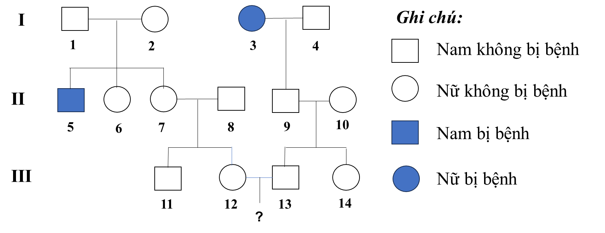
- Bệnh do gen trội hay gen lặn, nằm trên nhiễm sắc thể thường hay nhiễm sắc thể giới tính quy định? Giải thích.
- Xác định kiểu gen của những người trong phả hệ trên.
- Tính xác suất sinh một người con trai không mắc bệnh của cặp vợ chồng III.12 và III.13.
---------- HẾT ----------
SỞ GIÁO DỤC VÀ ĐÀO TẠO  TỈNH QUẢNG NAM  HDC CHÍNH THỨC | KỲ THI HỌC SINH GIỎI CẤP TỈNH THCS  NĂM HỌC 2023 - 2024
(Hướng dẫn chấm có 05 trang) | HƯỚNG DẪN CHẤM MÔN SINH HỌC

Câu 1. (4,0 điểm)
Câu | Nội dung | Điểm
a.  (1,25 điểm) | * Xác định kiểu gen của P  - Xét riêng từng cặp tính trạng ở F₁  + Vàng : Xanh = 3:1 → P: Aa x Aa.  + 100% trơn → P: BB x BB (hoặc Bb hoặc bb).  - Kiểu gen, kiểu hình của P có 3 trường hợp sau:  TH1: P: AaBB (Vàng, trơn) x AaBB (Vàng, trơn)  TH2: P: AaBB (Vàng, trơn) x AaBb (Vàng, trơn)  TH3: P: AaBB (Vàng, trơn) x Aabb (Vàng, nhăn). | 0,25  0,25  0,25  0,25  0,25
b.  (0,5 điểm) | - Cho cây hạt vàng, trơn lai phân tích: Nếu F₁ đồng tính thì cây hạt vàng, trơn là thuần chủng. Nếu F₁ phân tính thì cây hạt vàng, trơn không thuần chủng.  - Cho cây hạt vàng, trơn tự thụ phấn: Nếu F₁ đồng tính thì cây hạt vàng, trơn là thuần chủng. Nếu F₁ phân tính thì cây hạt vàng, trơn không thuần chủng. | 0,25  0,25
c.  (0,75 điểm) | - Cây hạt vàng, trơn lai với cây hạt xanh, nhăn thu được F₁ có tỉ lệ 1 hạt vàng, trơn: 1 hạt xanh, trơn.  => P: AaBB x aabb  => F₁: 1AaBb: 1aaBb  Để F₁ tự thụ phấn cho F₂ có hạt vàng, trơn thì F₁ có kiểu gen AaBb, kiểu gen AaBb chiếm tỉ lệ $\frac{1}{2}$ ở F₁  AaBb tự thụ phấn cho hạt vàng, trơn thuần chủng ở F₂ (AABB)  chiếm tỉ lệ $\frac{1}{16}$  Vậy tỉ lệ hạt vàng, trơn thuần chủng ở F₂ là $\frac{1}{2}$ x $\frac{1}{16}$= $\frac{1}{32}$ | 0,25  0,25  0,25
d.  (1,5 điểm) | * Xác định sự biểu hiện của tính trạng màu sắc hạt trên mỗi cây F₂  - Ta có sơ đồ lai: P: AA × aa  F₁: Aa  F₁ tự thụ phấn: Aa × Aa  F₂: AA : Aa : aa  F₂ tự thụ phấn  (AA F₃: 100% AA)  (Aa F₃: $\frac{1}{4}$ AA : $\frac{1}{2}$ Aa : $\frac{1}{4}aa$)  (aa F₃: 100% aa)  - Hạt của cây F₂ là thế hệ F₃. Nên sự biểu hiện của tính trạng màu sắc hạt trên mỗi cây F₂ như sau:  + $\frac{1}{4}$ số cây F₂ (có kiểu gen AA) cho 100% số hạt màu vàng.  + $\frac{1}{2}$ số cây F₂ (có kiểu gen Aa) cho cả hạt màu vàng và hạt màu xanh. (75% hạt vàng: 25% hạt xanh).  + $\frac{1}{4}$ số cây F₂ (có kiểu gen aa) cho 100% số hạt màu xanh.  HS biện luận cách khác phù hợp với kết quả vẫn cho điểm tối đa | 0,25  0,25  0,25  0,25  0,25  0,25
Câu 2: (1,0 điểm)
Câu | Nội dung | Điểm
a.  (0,5 điểm) | - Cho hai cây (P) đều có kiểu hình trội về 2 tính trạng giao phấn với nhau:  Nếu 2 cặp gen nằm trên 2 cặp nhiễm sắc thể khác nhau thì tỉ lệ kiểu hình trội về 2 tính trạng ở đời con là 100% hoặc 75% hoặc 56,25% khác với kết quả của đề.  - Theo đề F₁ có kiểu hình trội về 2 tính trạng chiếm 50% thì 2 cặp gen nằm trên 1 cặp nhiễm sắc thể, liên kết hoàn toàn.  - Giả sử 2 cặp gen là A, a và B, b;  Ta có kiểu gen của P là: $\frac{Ab}{aB}$ x $\frac{Ab}{aB}$ hoặc $\frac{AB}{ab}$ x $\frac{Ab}{aB}$ | 0,25  0,25
b.  (0,5 điểm) | - Cây P lai phân tích  + P: $\frac{Ab}{aB}$ x $\frac{ab}{ab}$  F_{1:} 1 $\frac{Ab}{ab}$ : 1 $\frac{Ab}{ab}$ => tỉ lệ kiểu hình 1:1  + P: $\frac{AB}{ab}$ x $\frac{ab}{ab}$  F_{1:} 1 $\frac{AB}{ab}$ : 1 $\frac{ab}{ab}$ => tỉ lệ kiểu hình 1:1  HS biện luận cách khác phù hợp với kết quả vẫn cho điểm tối đa | 0,25  0,25
Câu 3. (4,0 điểm)
Câu | Nội dung | Điểm
a.  (1,0 điểm) | Số lượng nhiễm sắc thể trong tế bào sinh dưỡng của các thể đột biến:  (1) Thể dị bội (2n – 1) = 24 -1 = 23 NST.  (2) Thể dị bội (2n + 1) = 24 + 1 = 25 NST.  (3) Thể tam bội 3n = 36 NST.  (4) Thể tứ bội 4n = 48 NST. | 0,25  0,25  0,25  0,25
b.  (0,5 điểm) | Cơ chế phát sinh thể dị bội (2n+1):  Trong quá trình giảm phân tạo giao tử, ở bố hoặc mẹ bị rối loạn phân li một cặp NST nào đó tạo giao tử (n+1).  Qua thụ tinh, giao tử này kết hợp với giao tử bình thường (n) tạo thành hợp tử (2n+1) phát triển thành thể dị bội (2n+1). | 0,25  0,25
c.  (1,5 điểm) | - Tế bào 1 đang ở kì giữa của giảm phân I.  Vì các NST kép xếp thành 2 hàng trên mặt phẳng xích đạo của thoi phân bào.  - Tế bào 2 đang ở kì giữa của nguyên phân.  Vì các cặp NST kép tương đồng xếp thành 1 hàng trên mặt phẳng xích đạo của thoi phân bào. | 0,25  0,25  0,25  0,25
c.  (1,5 điểm) | - Bộ nhiễm sắc thể của tế bào con tạo thành khi tế bào 1 hoàn tất phân bào: ABD và abd.  - Bộ nhiễm sắc thể của tế bào con tạo thành khi tế bào 2 hoàn tất phân bào: AaBbDd | 0,25  0,25
d.  (1,0 điểm) | Quá trình giảm phân tạo 512 tinh trùng Y  => Số tế bào sinh tinh: 512 : 2 = 256 (tế bào)  - Gọi x là số lần nguyên phân, ta có:  2^{x} = 256 => x = 8  Vậy số lần nguyên phân là 8  - Gọi bộ NST của loài là 2n, ta có:  (2⁸ - 1) 2n = 19890 => 2n = 78 (NST)  Vậy bộ NST lưỡng bội của loài là 2n = 78 (NST).  HS giải cách khác nhưng kết quả đúng vẫn cho điểm tối đa | 0,25  0,25  0,25  0,25
Câu 4. (5,0 điểm)
Câu | Nội dung | Điểm
a.  (1,0) | 1c, 2a, 3d, 4b | 1,0
b.  (2,0) | (1) Sai.  Trong phân tử ADN, các nuclêôtit giữa hai mạch liên kết với nhau theo nguyên tắc bổ sung, trong đó ađênin liên kết với timin còn guanin liên kết với xitôzin. | 0,25  0,25
b.  (2,0) | (2) Sai  Quá trình tổng hợp ARN chỉ diễn ra theo nguyên tắc bổ sung, không theo nguyên tắc bán bảo toàn. | 0,25  0,25
b.  (2,0) | (3) Sai.  Đột biến thay thế cặp nuclêôtit cùng loại không làm thay đổi số liên kết hiđrô của gen. | 0,25  0,25
b.  (2,0) | (4) đúng.  Một gen có 3000 nuclêôtit quy định tổng hợp một phân tử prôtêin cấu trúc bậc 1 có số axit amin tối đa là:  (3000: 6) – 2 = 498 (axit amin) | 0,25  0,25
c.  (2,0 điểm) | * Số nuclêôtit từng loạị môi trường cung cấp:  ta có N = (2 x L): 3,4 = (2 x 5100 ): 3,4 = 3000 (nu)  2A + 3G = 3600 (1)  2A + 2G = 3000 (2)  Từ (1) và (2) suy ra: G = 600 (Nu); A = 900 (Nu)  Số nuclêôtit mỗi loại của gen A: A = T = 900 (nu), G = X = 600 (nu)  Gen a bị đột biến điểm có chiều dài không đổi nhưng có số liên kết hiđrô tăng 1 => Đột biến thay thế 1 cặp A – T bằng 1 cặp G – X  => Số nuclêôtit mỗi loại của gen a:  A = T = 899 (nu), G = X = 601 (nu)  => Số nuclêôtit từng loạị môi trường cung cấp cho cả quá trình nhân đôi  A_{mtcc} = T_{mtcc} = (900 + 899) x (2³ -1) = 12593 (nu)  G_{mtcc}= X_{mtcc} = (600 + 601) x (2³ -1) = 8407 (nu)  HS giải cách khác nhưng kết quả đúng vẫn cho điểm tối đa | 0,25  0,25  0,5  0,25  0,25  0,25  0,25
Câu 5. (3,0 điểm)
Câu | Nội dung | Điểm
a.  (1,25 điểm) |  | 0,25  0,25  0,25  0,25  0,25
  Đặc điểm | Các chỉ số | Thể hiện
  Số lượng các loài trong quần xã | Độ đa dạng | Mức độ phong phú về số lượng loài trong quần xã.
  Số lượng các loài trong quần xã | Độ nhiều | Mật độ cá thể của từng loài trong quần xã.
  Số lượng các loài trong quần xã | Độ thường gặp | Tỉ lệ % số địa điểm bắt gặp một loài trong tổng số địa điểm quan sát.
  Thành phần loài trong quần xã | Loài ưu thế | Loài đóng vai trò quan trọng trong quần xã.
  Thành phần loài trong quần xã | Loài đặc trưng | Loài chỉ có ở một quần xã hoặc có nhiều hơn hẳn các loài khác.
b.  (1,0 điểm) | (1): Sinh vật ăn sinh vật khác.  (2): Hổ trợ cùng loài.  (3): Hội sinh.  (4): Cạnh tranh khác loài. | 0,25  0,25  0,25  0,25
c.  (0,75 điểm) | - Các hóa chất bảo vệ thực vật và chất độc hóa học thường tích tụ trong đất, hồ ao nước ngọt, đại dương và phân tán trong không khí; bám, ngấm vào cơ thể sinh vật. | 0,25
c.  (0,75 điểm) | - Con đường phát tán của các loại hóa chất:  + Hóa chất dạng hơi -> Nước mưa -> đất (tích tụ) -> ô nhiễm mạch nước ngầm.  + Hóa chất -> Nước mưa -> ao, hồ, sông, biển (tích tụ), một phần bốc hơi vào không khí.  + Hóa chất còn bám và ngấm vào cơ thể sinh vật. | 0,25  0,25
Câu 6. (3,0 điểm)
Câu | Nội dung | Điểm
a.  (1,0  điểm) | - Nhận định đó là sai.  - Giải thích:  + Ở một số loài thực vật tự thụ phấn, động vật giao phối gần nhưng không bị thoái hóa do hiện tại chúng đang mang những cặp gen đồng hợp không gây hại.  + Trong chọn giống, tự thụ phấn và giao phối gần tạo các dòng thuần chủng có vai trò củng cố, duy trì một số tính trạng mong muốn, tạo giống có đặc tính di truyền ổn định, thuận lợi cho sự đánh giá kiểu gen từng dòng, phát hiện các gen xấu để loại khỏi quần thể. | 0,25  0,25  0,5
b  (2,0 điểm) | - I.1 (bình thường) x I.2 (bình thường) -> II.5 bị bệnh → bệnh do gen lặn quy định. (A: bình thường, a: bị bệnh).  - Mẹ I.3 bị bệnh sinh con trai II. 9 bình thường nên bệnh do gen lặn trên nhiễm sắc thể thường quy định. | 0,25  0,25
b  (2,0 điểm) | Xác định kiểu gen của những người trong phả hệ:  - Những người bị bệnh I.3 ; II.5 có kiểu gen: aa  - Người II.8 không mang gen bệnh nên có kiểu gen: AA,  - Người II.10 mang gen gây bệnh nên có kiểu gen Aa.  - Người số I.1, I.2, II.9 có kiểu gen: Aa. (Vì I.3 và II.5 bị bệnh).  - Những người còn lại có kiểu gen AA hoặc Aa. | 0,25  0,25  0,25
b  (2,0 điểm) | * Tính xác suất sinh một người con trai không bị bệnh của cặp V/C III.12 và III.13:  - I.1 và I.2 có kiểu gen dị hợp => II.7 có kiểu gen: 1AA: 2Aa.  - P: (II.7) 1AA: 2Aa x (II.8) AA  G: $\frac{2}{3}$ A : $\frac{1}{3}$a 1 A  => III.12 có kiểu gen: 2AA: 1Aa.  - II.9 và II.10 có kiểu gen dị hợp => III.13 có kiểu gen: 1AA: 2Aa.  P: (III.12) 2AA: 1Aa x (III.13) 1AA: 2Aa  - Cặp vợ chồng III.12 và III.13 sinh con bị bệnh khi có kiểu gen:  $\frac{1}{3}$ Aa x $\frac{2}{3}$ Aa  => Xác suất sinh con bị bệnh: $\frac{1}{3}$ x $\frac{2}{3}$ x $\frac{1}{4}$ = $\frac{1}{18}$  => Xác suất sinh con không bị bệnh: 1 - $\frac{1}{18}$ = $\frac{17}{18}.$  => Xác suất sinh con trai không bị bệnh: $\frac{17}{18}$ x $\frac{1}{2}$ = $\frac{17}{36}.$  HS giải cách khác nhưng kết quả đúng vẫn cho điểm tối đa | 0,25  0,25  0,25

- Hết -

- Thí sinh không được sử dụng tài liệu. Cán bộ coi thi không giải thích gì thêm.
- Họ và tên thí sinh:...................................................... Số báo danh.......................

